План роботи гуртка «Світ дизайну»
учителя трудового навчання
Добранської Лариси Іванівни
на період з 12.03.2020 р. до 24.04.2020 р.
Усі виконані завдання відправляємо на мою поштову скриньку
loradobranskaya@gmail.com

Дата | Назва гуртка | Час | Тема засідань | Корисні посилання
СЕРЕДА
18.03.20 | «Світ дизайну» | 1 ак. год. | Виготовлення оздоблювальних елементів | Для виготовлення квітки з атласної стрічки скористайся посиланням  http://www.samotuzhky.com.ua/11144
25.03.20 | «Світ дизайну» | 1 ак. год. | Виготовлення оздоблювальних елементів | Для виготовлення квітів з органзи скористайся посиланням  http://www.samotuzhky.com.ua/11144
01.04.20 | «Світ дизайну» | 1 ак. год. | Виготовлення оздоблювальних елементів | Для виготовлення квітів в поєднанні з різних матеріалів скористайся посиланням  http://www.samotuzhky.com.ua/11144
08.04.20 | «Світ дизайну» | 1 ак. год. | Виготовлення оздоблювальних елементів | Для виготовлення квітів в поєднанні з різних матеріалів скористайся посиланням  http://www.samotuzhky.com.ua/11144
15.04.20 | «Світ дизайну» | 1 ак. год. | Виготовлення оздоблювальних елементів | Для виконання роботи скористайся додатком 1 (дивись нижче)
22.04.20 | «Світ дизайну» | 1 ак. год. | Виготовлення оздоблювальних елементів | Для виконання роботи скористайся додатком 2 (дивись нижче)

ДОДАТОК 1
15.04.2020 р.
Тема. Виготовлення оздоблювальних елементів
Добрий день, любі дівчатка!
Сьогодні ми з вами будемо виготовляти квіти
Квіти, виконані з тканини, відмінний аксесуар, використовувати який можна для прикраси власної зачіски, плаття, ламбрекену. Витончений букет в кімнаті навіть у зимові холоди створить неповторну теплу атмосферу. Тим більше, що зробити неймовірну прикрасу нескладно. А використовувати для цього можна і підручні матеріали. Ну що, готові? До роботи!

Необхідні інструменти для виготовлення квітів
Краще запастися усіма необхідними інструментами, а також матеріалами заздалегідь, щоб ніщо не відволікало від творчого процесу.
Обов'язково знадобляться:
- Обрізки тканин. Можна використовувати практично будь-який матеріал, різної щільності і забарвлення.
- Клей, який швидко висихає та не забруднює матеріал розводами. Можна використовувати самостійно приготований клей з борошна - клейстер, який застосовують для склеювання дрібних деталей і закріплення «пилку».
Хороший ефект отримують, використовуючи декстриновий клей, 1 ст.л. якого розводять чвертю склянки води і підігрівають, підмішуючи в суміш трохи борошна. А ще кращий варіант - це клей ПВА;
- Дріт для стебел. Бажано брати дріт в залежності від розмірів і ваги аксесуара. Тонка мідний дріт буде гнутися під вагою пишної троянди. Тому, такий дріт можна використовувати для виготовлення легких, ніжних квітів. Для важких бутонів більше підходить алюмінієвий дріт;
- Вата необхідна для створення серцевини квітки або наповнення бутонів. Білий матеріал, придбаний в аптеці, самостійно фарбують в потрібний тон;
- Папір буде потрібний для обвивання стеблинок. Як правило, застосовується крепований декоративний папір зелених і коричневих відтінків;
- Нитки муліне, ірис та інші, потрібні для тичинок, якими прикрашають багато квітів, виконані з тканини;
- Манна крупа, пофарбована в різні кольори, буде потрібна для створення пилку на ниткових тичинках.
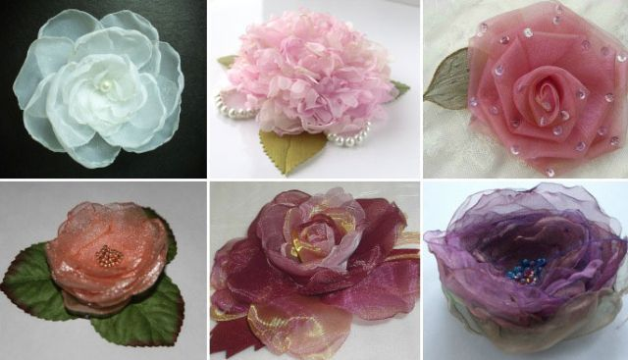
Підготувавши всі матеріали, можна приступати до творчого процесу. Спочатку краще спробувати свої сили в створенні нескладного аксесуара. Якщо робота припаде до душі, незабаром будинок прикраситься чудовими букетами виготовленими власноруч.

Процес створення квітки своїми ріками
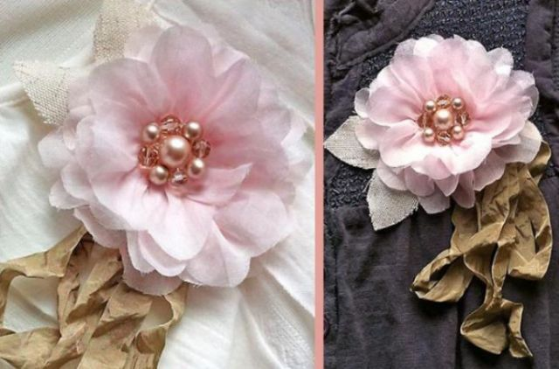
Для виготовлення нескладної квітки знадобиться виконати шаблон для пелюсток з паперу.
Діаметр шаблону і кількість заготовок залежать від розміру і пишноти аксесуара:
- Для квітки середнього розміру досить зробити 9 заготовок. Шаблон прикладають до матеріалу і обводять маркером. Отримані кола акуратно вирізують;
- Кожен кружечок потрібно розрізати по середній лінії. Отримані півкружечки складають навпіл виворітньою стороною тканини вгору і зшивають краї по прямій лінії, вигнуту сторону залишаючи вільною;
- Майбутні пелюстки вивертають так, щоб шов сховався всередину. Кожна заготовка перетвориться в невеликий конус. Бажано скласти заготовки так, щоб шов знаходився посередині;
- Відкритий край заготовки нанизують на нитку і призбирають. В результаті вийде акуратна пелюстка. Краще нанизати на нитку всі конуси по черзі і потім призібрати;
- Нитку щільно затягують і зав'язують, зібравши таким чином всі пелюстки в один «пучок». Центральну частину квітки можна прикрасити намистинками.

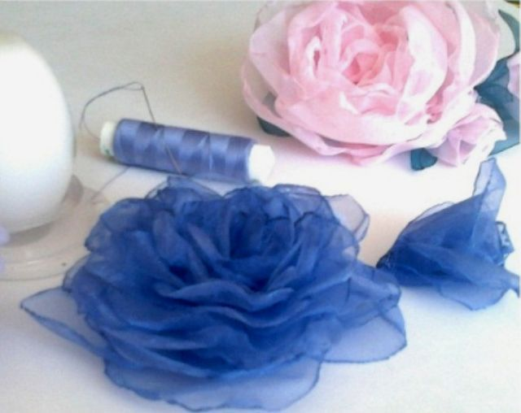

ДОДАТОК 2
22.04.2020 р.
Тема. Виготовлення оздоблювальних елементів
Добрий день, любі дівчатка!
Освоївши нескладну роботу, можна приступати до виготовлення квітки з тканини, яку практично неможливо відрізнити від справжньої, наприклад, лілії.
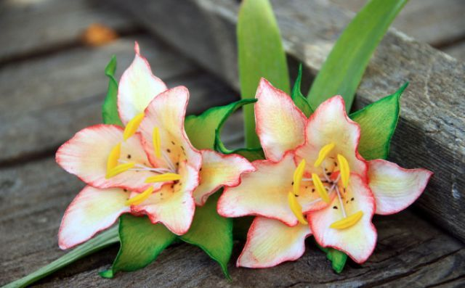
Крок 1. Роблять шаблон, схожий на пелюстку лілії. З тканини вирізують 6 заготовок. Кожну пелюстку необхідно нагріти, прикладаючи до поверхні гарячої праски або обдуваючи струменем гарячого повітря з фена. Після термічної обробки матеріал стане набагато гнучкішим.
Крок 2. З нагрітої пелюстки роблять максимально схожу на природну, проводячи по центральній частині заготовки ножем, створюючи глибоку прожилку. Від основи проводять менш помітні прожилки до країв пелюстки.
Крок 3. Можна не побоюватися зіпсувати заготовку, так як фоаміран - матеріал, з яким для створення квітів працюють професіонали. При повторному нагріванні тканина повернеться до первісної форми, тому можна буде виправити будь-які дрібні недоліки.
Крок 4. Далі, пелюстку потрібно витягнути і розтягнути її краї, щоб вони стали хвилеподібними. Для кращого розтягування пелюстку можна знову нагріти.
Крок 5. Кожну пелюстку тильною стороною приклеюють до тоненького дроту. Потім пелюстки потрібно фарбувати масляною або акриловою фарбою, домагаючись подібності з оригіналом. Основу заготовок фарбують зеленим тоном, центральну частину - рожевим. Також в середній частині пелюстки можна намалювати кілька дрібних цяток, характерних для лілії. А для простоти процесу можна використовувати фото з інтернету та просто змальовувати.
Крок 6. З ниток, проклеєних клейстером і манки виконують тичинки. Кінці ниток після висихання просто умочують в клей, а потім в манку. Готовий «пилок» забарвлюють жовтим тоном.
Крок 7. Квітку збирають, намагаючись рівномірно розподілити пелюстки і помістити в середину тичинки.
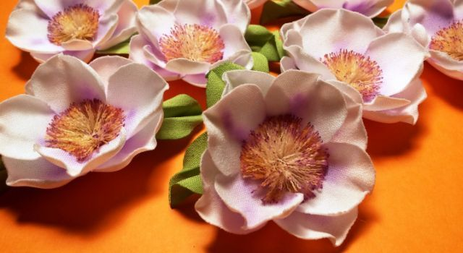
Витончені квітки з тканини, виконані самостійно, стануть не тільки відмінним декором Вашого дому, а й чудовим подарунком для близької людини. Головне, не зупинятися на досягнутому, постійно вдосконалюючи майстерність і придумуючи нові, екзотичні варіанти прикрас. Удачі!
